SECURITE ALIMENTAIRE

Le 22 Aout 2019 , dans le village de Tampouikondogo dans la commune rurale de Zitenga a lieu la rencontre préalable de sensibilisation et d’information sur le projet de mise en place d’un moulin. A l’issu des discutions les bénéficiaires ont pris l’engagement de fournir les agrégats, l’eau, et la parcelle pour le site d’implantation du moulin et du magasin de stockage.
L’équipe de l’ Association MANEGDBZANGA (AM ) a profité rappeler les grandes lignes du projet et surtout sur le fonctionnement de cette unité.

Il faut siganler que cette activité entre dans l’axe stratégique de la sécurité alimentaire de l’ Association MANEGDBZANGA et soutenue par L’Association Santé Burkina Suisse (ASBS)

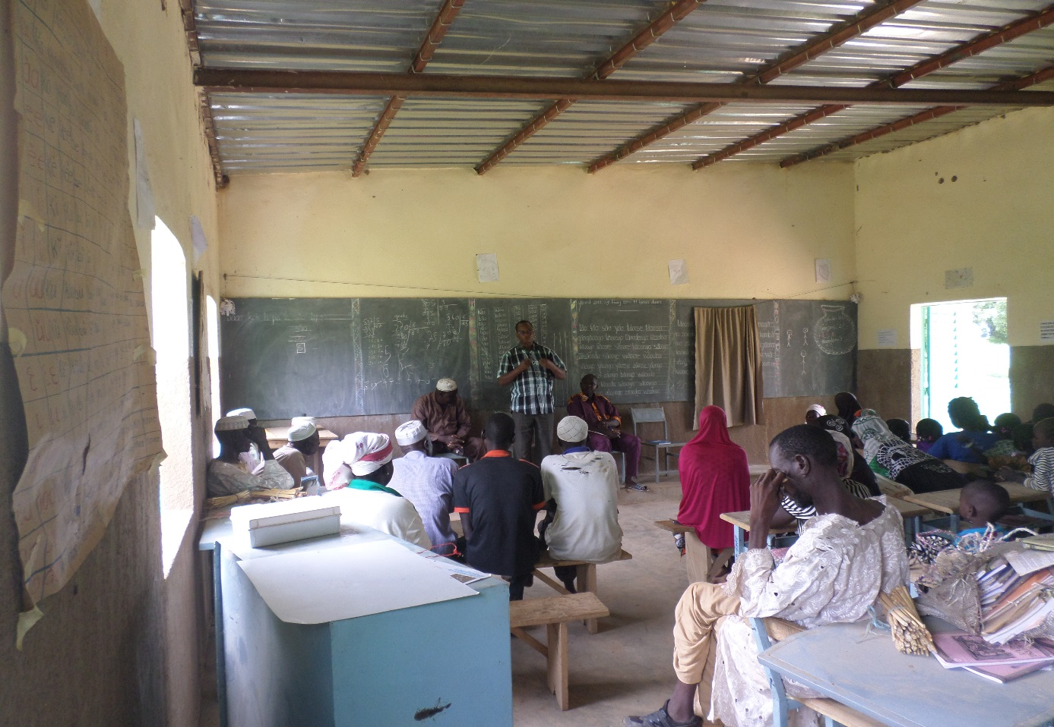

Le Chargé de programme donne ici les informations sur le projet.

